Adı Soyadı: Sınıf: 8/A No:
2010-2011 EĞİTİM ÖĞRETİM YILI DERİNKUYU CUMHURİYET İLKÖĞRETİM OKULU
8. SINIF FEN VE TEKNOLOJİ DERSİ 1. DÖNEM 3. YAZILI YOKLAMA
A. Aşağıdaki çoktan seçmeli soruları cevaplayınız. (5x20=100 puan)

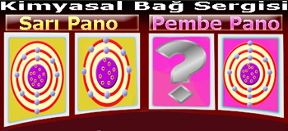
1.

Didem kimyasal bağ sergisine gidiyor. Sergide sergilenen elementler arasındaki bağ çeşitleri hakkında aşağıdaki yorumlardan hangisi yapılamaz?

- Sarı panodaki elementler arasındaki bağ iyonik bağdır.
- Pembe panodaki elementler arasındaki bağ iyonik bağdır.
- Pembe panodaki elementler arasındaki bağ kesinlikle kovalent bağ olamaz.
- Soru işaretli elementin elektron dizilimi 2:3 şeklinde olabilir.
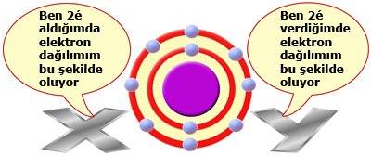
2.

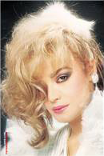

X ve Y’nin yaptığı açıklamalara göre periyodik cetveldeki yerleri nasıl olur?
X Y
A) 2.periyot 8A grubu 2.periyot 8A grubu
B) 3.periyot 2A grubu 2.periyot 6A grubu
C) 2.periyot 6A grubu 3.periyot 2A grubu
D) 2.periyot 6A grubu 2.periyot 8A grubu
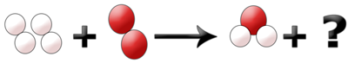
3.

Merve kimyasal tepkimelerin denkleştirmesini boncuklar ile göstermek istiyor. Bunun için 3 kırmızı ve 6 beyaz boncuk alarak şekildeki kimyasal denklemi hazırlıyor. Merve’nin kimyasal tepkimesini doğru olarak denkleştirmesi için hangi renk boncuktan kaç tane daha ihtiyacı vardır?
A) 2 kırmızı, 2 beyaz B) 1 kırmızı, 2 beyaz
C) 1 kırmızı, 1 beyaz D) 3 kırmızı, 6 beyaz

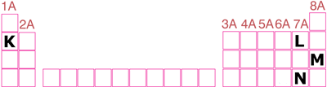
4.

Şekilde K,L,M ve N elementlerinin periyodik cetveldeki yerleri belirtilmiştir. Bu elementlerin kendi özellikleri hakkında yaptıkları açıklamaların hangisi yanlıştır?
A) K: +1 değerlikli bir toprak alkali metalim.
B) L: Elektron alma isteğim N elementinden fazladır.
C) M: Soy gazım ve kimyasal bağ oluşturmam.
D) N: L ile kovalent bağ yapan bir ametalim.

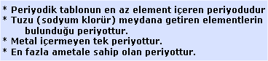
5.

Yukarıdaki açıklamalarda hangi periyot ile ilgili en fazla bilgi verilmiştir?
A) 1. Periyot B) 2. Periyot C) 3. Periyot D) 4. Periyot
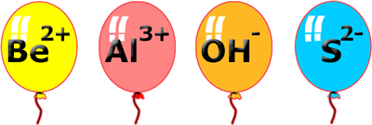
6.

Balonlar üzerinde bazı anyon ve katyonlar verilmiştir. Bu iyonlar ile oluşturulan bileşik formüllerinden hangisi yanlıştır?
A) BeS B) Al₂S₃ C) Be₃Al₂ D) Be(OH)₂

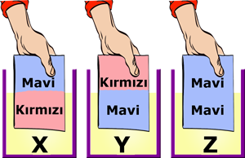
7. Öğretmen asit ve bazlarla ilgili deney yapmak için X,Y ve Z sıvıları ile mavi ve kırmızı renk turnusol kâğıtlarını sınıfa getiriyor. Turnusol kâğıtlarının sıvı ile etkileşimleri şekilde verilmiştir. X, Y ve Z sıvılarından hangisi ya da hangilerine fenolftalein damlatılırsa kırmızı (çingene pembesi) rengi alır?

A) Yalnız X B) Yalnız Y C) Yalnız Z D) Y ve Z

8. Türk müzik tarihinin kült olmuş efsane kraliçesidir Bergen. Onun sesindeki insanın canını acıtan tını, değdiği bütün gönül tellerini titretir ve sarsar. Anlamlı yüzünü rezil bir kezzap sancısıyla kaybetmiştir, damarlarında dolaşan kezzabın acısıyla haykırdığı zehir gibi şarkıları, kendi talihsizliğine ihale ettiği yarım kalmış yüzüydü ve kezzap’a feda ettiği gözünü altın sarısı saçlarıyla kapatmasıydı aklımızda ondan kalan.
Bergen’in hayatını karartan kezzap ile ilgili hangi bilgi yanlıştır?
A) Sistematik adı nitrik asittir. B) Formülü HNO₃ tür.
C) Kuvvetli bir asittir. D) Vücuda teması zarar vermez.

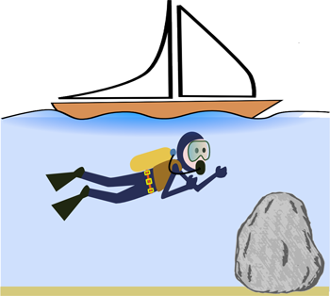
9. Hacimleri eşit olan yelkenli, dalgıç ve kaya su içerisinde şekildeki gibi dengededir. Bu cisimlere uygulanan kaldırma kuvvetleri arasındaki ilişki hangi seçenekte doğru verilmiştir?
A) Kaya=Yelkenli=Dalgıç
B) Kaya>Yelkenli>Dalgıç
C) Dalgıç=Kaya>Yelkenli
D) Yelkenli>Dalgıç=Kaya


10. Su dolu kap içerisinde cisim şekildeki gibi dengededir. Daha sonra kabın içine içindeki suyun yarısı kadar yoğunluğu 0,9 g/cm³ olan zeytinyağı dökülüyor. Zeytinyağı döküldükten sonra cismin sıvılar içerisindeki konumu aşağıdakilerden hangisi gibi olur?



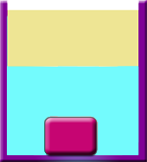

A) B) C) D)

11. Özdeş kutulardan oluşan “F” harfi aşağıdakilerden hangisi gibi durursa yere yaptığı basınç en az olur?





A) B) C) D)

12.
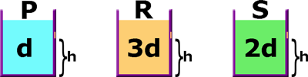

P,R ve S sıvıları özdeş kaplara şekildeki gibi konulmuştur.
Kaplar tabandan h yüksekliğinde delindiğinde sıvıların fışkırma uzaklıkları arasındaki ilişki hangi seçenekte doğru gösterilmiştir?
A) P=R=S B) P>S>R C) R>S>P D) R>P>S
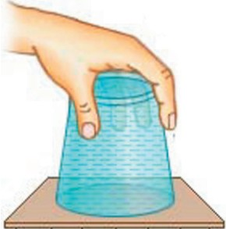
13. İçi tamamen su dolu cam bardağın ağzını bir kâğıt parçası ile kapatan Bilge bardağı ters çevirdiğinde bardaktaki suyun dökülmediğini fark ediyor.
Bununla ilgili olarak aşağıdaki yorumlardan hangisi yapılabilir?

- Suyun basıncı açık hava basıncına eşit büyüklükte olduğu için su dökülmez
- Kâğıt üzerine etkiyen hava basıncı su basıncından büyük olduğu için su dökülmez
- Cam bardak yüzeyi sıvı basıncını azalttığı için su dökülmez
- Suyun uyguladığı basınç kuvveti havanın uyguladığı kuvvetten büyük olduğu için su dökülmez

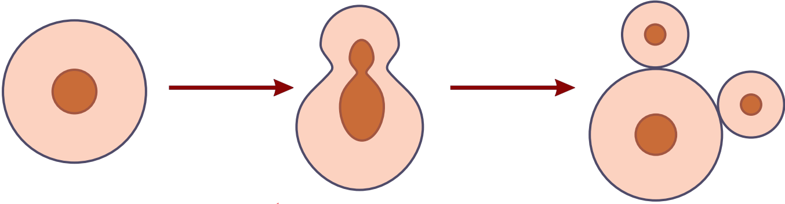
14.

Şekilde bira mayası hücresinin çoğalması gösterilmiştir.
Bira mayasının çoğalmasıyla ilgili seçeneklerdeki yorumlardan hangisi yanlıştır?
A) Tomurcuklanarak üreme görülür.
B) Oluşan yavru hücreler ana hücreye kalıtsal olarak benzemez.
C) Oluşan yavru hücrelerin kromozom sayısı ana hücreninki ile aynıdır.
D) Bira mayasının üremesinde esas olan mitoz bölünmedir.

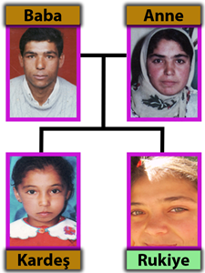
15. Rukiye’nin annesi, babası ve kardeşi kahve renk gözlü, Rukiye ise yeşil gözlüdür. Rukiye’nin annesi babası ve kardeşi kahve renk saçlı iken Rukiye’nin saç rengi sarıdır. Rukiye’nin ailesinden bu kadar farklılık göstermesinin sebebi aşağıdakilerden hangisidir?

- Mayoz bölünmedeki parça değişimi
- Mitoz bölünmede DNA’nın kendini eşlemesi
- Dominant genlerin Rukiye’de etkisini göstermesi
- Anne ve babasının resesif genlere sahip olmaması

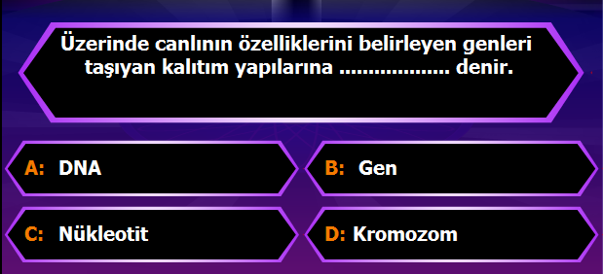
16.

Kim 500 puan ister oyunu oynayan Pınar hangi şıkkı işaretlerse doğru cevap vermiş olur?
A) A B) B C) C D) D

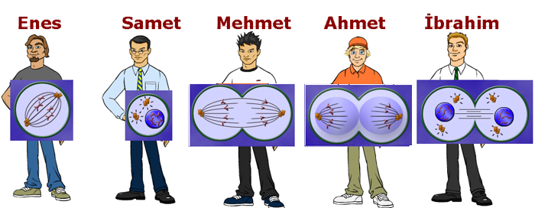
17.

Hangi iki öğrenci yer değiştirir ise mitoz bölünmenin evrelerini doğru olarak sıralamış olurlar?
A) Enes-Samet B) Mehmet-Ahmet
C) Ahmet-İbrahim D) Mehmet-İbrahim

18. Heterozigot kıvırcık saçlı bir anne ile düz saçlı bir babanın çocuklarının fenotiplerinin yüzde oranları hangi grafikte doğru verilmiştir?

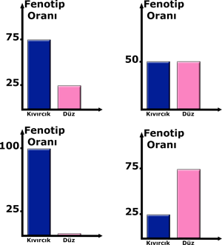
A) B)

C) D)

19.
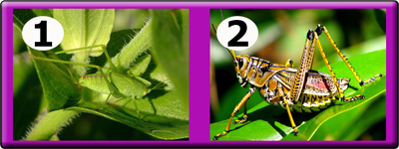

Bir araştırmacı resimdeki ortamlarda yaşayan çekirgelerden 2. resimdeki çekirgelerin sayısının avcılar tarafından daha fazla azaltıldığını gözlemliyor.
Buna göre araştırmacı aşağıdakilerden hangisinin canlılar üzerindeki etkisini gözlemlemek istemiştir?
A) Varyasyon B) Doğal seçim
C) Mutasyon D) Modifikasyon

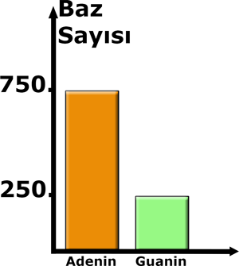
20. Bir DNA molekülü yapısında bulunan adenin ve guanin sayılarını gösterir grafik şekildeki gibidir. Buna göre aşağıdaki açıklamalardan hangisi yanlıştır?
A) DNA molekülünde toplam 2000 tane organik baz vardır.
B) DNA molekülünde 750 tane timin vardır.
C) DNA molekülündeki sitozin sayısı timin sayısına eşittir.
D) Toplam 2000 tane deoksiriboz şekeri içerir
1-d 2-c 3-b 4-a 5-a 6-c 7-d 8-d 9-c 10-d 11-a 12-c 13-b 14-b 15-a 16-d 17-a 18-b 19-b 20-c
Not: Her soru 5 puan. Başarılar dilerim. Fatih GİZLİGİDER

